ВСЕРОССИЙСКАЯ ОЛИМПИАДА ШКОЛЬНИКОВ ФИЗИЧЕСКАЯ КУЛЬТУРА 2024–2025 уч. г.
ШКОЛЬНЫЙ ЭТАП. 5–6 классы

Максимальное количество баллов за работу – 25.

ОТВЕТЫ И КРИТЕРИИ ОЦЕНИВАНИЯ
№ 1–10. Каждый правильный ответ оценивается в 1 балл, неправильный –
0 баллов.
Номер задания | Правильный ответ
1 | а
2 | г
3 | б
4 | в
5 | в
6 | г
7 | а
8 | б
9 | а
10 | в

№ 11–12. Каждое верное утверждение этой группы оценивается в 1 балл, неверное – 0 баллов.
11.
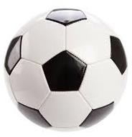 |  | футбол
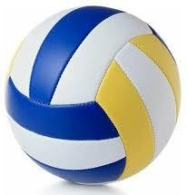 |  | волейбол
 |  | баскетбол
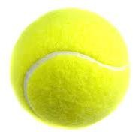 |  | теннис

Всероссийская олимпиада школьников. Физическая культура. 2024–2025 уч. г.
Школьный этап. 5–6 классы

12.
Крытые помещения |  | Хоккей
 |  | Спортивная гимнастика
Открытые площадки |  | Футбол
 |  | Пляжный волейбол

№ 13–14. Каждый правильный ответ оценивается в 2 балла, неправильный –

0 баллов.
Номер задания | Правильный ответ
13 | плавание
14 | бадминтон

№ 15. Верный ответ оценивается в 3 балла, неверный – 0 баллов. Ответ: гол.

ТЕХНОЛОГИЯ
оценки качества выполнения теоретико-методических заданий
Максимально возможная сумма за работу – 25 баллов.
Максимально возможное количество набранных баллов за теоретико- методическое задание – 20 баллов.

Итоги испытания оцениваются по формуле:
X = K ⋅ Ni , где
i M
Х_{i} – «зачётный» балл i-го участника;
К – максимально возможный зачётный балл в конкретном задании (по регламенту);
N_{i} – результат i-го участника в конкретном задании;
М – максимально возможный или лучший результат в конкретном задании.
Например, результат участника в теоретико-методическом задании составил 16 баллов (N_{i} = 16) из 25 максимально возможных (М = 25). Согласно настоящим критериям и методике оценивания максимально возможный зачётный балл по данному заданию составляет 20 баллов (К = 20). Подставляем в формулу значения N_{i}, К и М и получаем зачётный балл:

Xi = 20 ∙ 16
25
≈ 12,8 ≈ 13 баллов.

